"עבר יותר מדי זמן" - סינגל שלישי לשני מאיו
מתוך האלבום "זמן להתעורר" בהפקת נדב בלומר
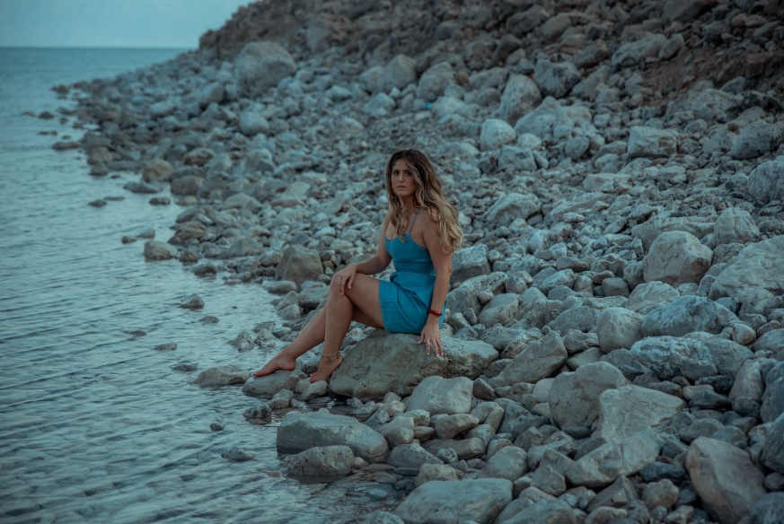
צילום: תומר חרובי
שני מאיו שחררה כבר שני סינגלים מתוך האלבום החדש שלה, "זמן להתעורר", שבבסיסו מוטיב חוזר של מים וזמן, ובלנד מוזיקלי בין מקצבים מטוניס ועירק, ארט-פופ ורוק אלטרנטיבי. הסיפורים מאחורי השירים שבו מתארים את שני מתרוצצת בין כלי מטבח שהפכו לכלי הקשה, לבין לוקיישנים מגוונים להקלטה כמו הרכב שלה או המיטה בחדר. השעטנז הזה נארז לאלבום שכולל קטעי מעבר אקספרימנטליים שמייצרים קונטקסט רחב יותר ובכולם - מנעד קולה המקצועי אך לא מרוסן.
"עבר יותר מדי זמן", הסינגל האחרון מתוך האלבום החדש, שונה ביחס לאחרים: הוא רגוע יותר, נטול מקצבים מזרחיים, המשענת העיקרית בו היא הפסנתר, ובמרכז עומדת שני שמקדישה אותו לכל האנשים שמתמודדים עם קושי. "אף פעם לא צופים סופות ביום בהיר", היא שרה שוב ושוב, אבל לצד זאת אומרת כי "גם מהמקום הכי נמוך אפשר לראות שמיים". ההבנה האופטימית הזו לא מגיעה בסוף כדי לצבוע הכל בוורוד אלא מתקיימת לצד הקושי הגדול, כי בגיל 34 היא כבר יודעת להכיל מורכבות: פרפקציוניזם לצד הכוח לשחרר, כאב לצד הזדמנות לצמוח או מעבר בשל לגבעתיים למרות השבועה לא לגור רחוק מהים ;) את ההשראה לעיבוד השיר, שנשמע כמו בלדה סבנטיזית פינת מיוזיקל דיסני, שני ונדב לקחו מפול מקרטני והביטלס. זה ניכר בקולות בסיום השיר שמשלבים בין שלושת חלקיו וגם בפתיחה המיוחדת, שכוללת חלקים מהשיר ברוורס.
בנוסף להיותה מוזיקאית-היפוכונדרית-מכורת ים ואחות של דן מאיו, AKA המתופף הכי טוב בעולם (טאטרן), מאיו עוסקת בתחום החינוך המוזיקלי ומלווה זמרים גם בתחום הביצוע וגם בתחום הכתיבה וההלחנה. בין לבין היא לומדת קואוצ'ינג הוליסטי ברידמן על מנת לתת מענה מקיף יותר למתאמניה ותלמידיה.

יחסי ציבור: מירב בלומנפלד -054-6198668

